**HONG SAM CHUNG**

**(BPOM TI184657801)**

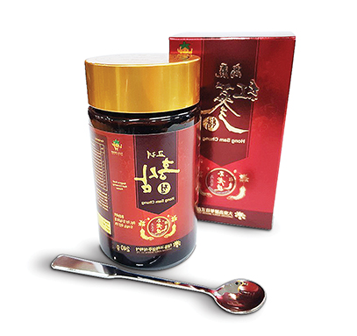

**Hong Sam chung**

Mengandung bahan utama Korean Red ginseng extract dan campuran herbal yang paling bagus untuk menjaga daya tahan tubuh. Dapat di minum oleh laki-laki dan perempuan semua usia untuk menjaga kesehatan, imunitas dan stamina.

**Packaging :**

240g/Bottle per Box

**Komposisi :**

Korean Red Ginseng Extract (Ginsenoside (Rg1+ Rb1+ Rg3 = 10mg/g) & Natural Herbs

**Cara Pemakaian :**

Minum 2-3 kali sehari (1 sendok sekitar 2 gram), campurkan dengan air hangat atau dingin, dan aduk dengan rata.

**Manfaat :**

Menjaga Imunitas, Anti Aging, Detoksifikasi, Memperlancar Peredaran Darah, Mencegah Nyeri Haid, Mencegah Menopouse